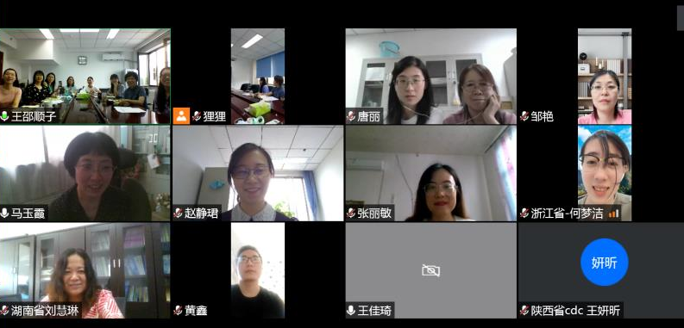
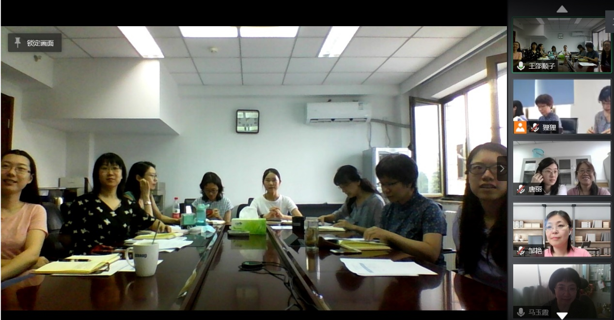
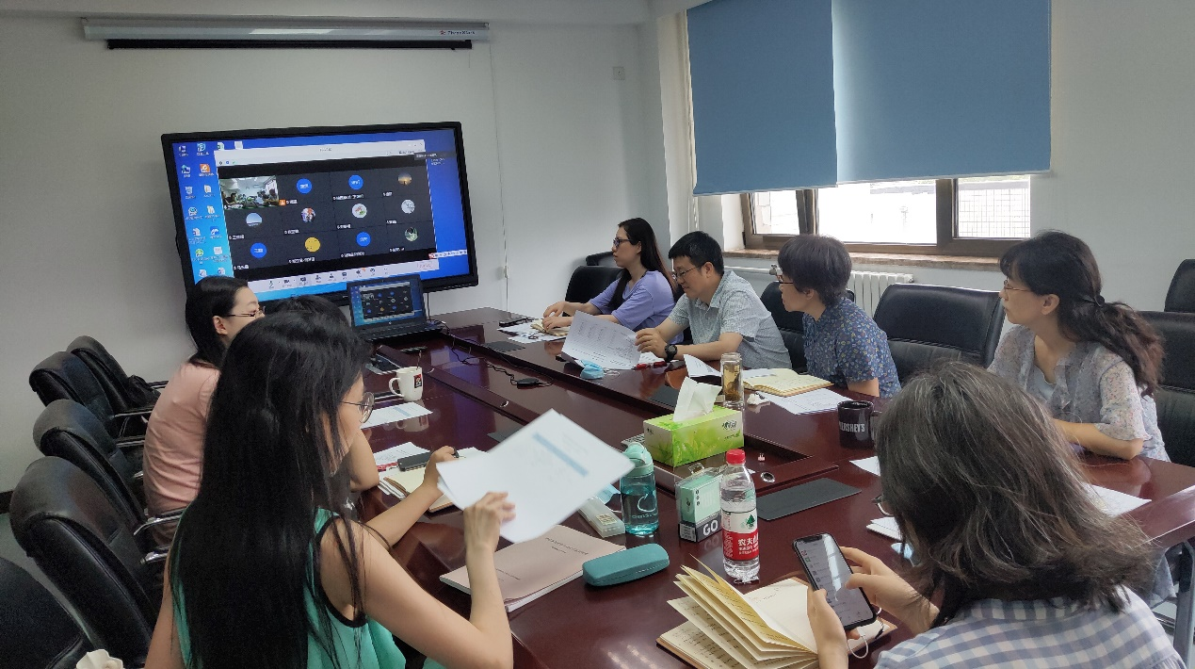

营养与健康所组织召开神经系统疾病专病社区队列研究课题随访调查启动会

“神经系统疾病专病队列研究”是“十三五”国家重点研发计划项目，中国疾病预防控制中心营养与健康所承担了课题“神经系统疾病专病社区队列研究”，并于2018年完成基线调查，拟于2020年8月开展随访调查。为了更好地推进该课题的实施，我所于2020年7月17日在北京召开了视频会议——“神经系统疾病专病社区队列研究”课题随访调查启动会。营养与健康所张兵副所长、公共营养室王惠君主任、贾小芳副研究员、黄绯绯助理研究员、国民营养计划行动办公室王志宏副主任、姜红如助理研究员，浙江省疾控中心营养与食品安全所邹艳副所长，湖南省疾控中心慢病科金东辉科长，陕西省疾控中心营养食品所赵静珺副所长，河北医科大学公共卫生学院马玉霞副院长等共20人参加了会议。
会议由王惠君主任主持。首先张兵副所长对各省领导及课题相关工作人员的参会表示欢迎，感谢了各负责人及工作人员在基线调查中的辛勤付出，肯定了该课题的开展对健康老龄化的重要意义，并对随访调查表示高度重视。王志宏副主任对随访调查方案、内容及相关事项进行了介绍，强调了追访率是课题顺利完成的重要指标之一。黄绯绯助理研究员对计算机辅助面访调查系统及随访调查内容的变动进行了介绍。贾小芳副研究员对睡眠、老年人衰弱评价及体成分、握力、步速等体格测量进行了介绍，解释了其对神经系统疾病的影响。随后，各省课题负责人对各省进行随访调查的计划进行了说明，对随访调查提出了部分建议。就现场调查工作人员培训方式达成了一致意见，由营养与健康所负责提供培训课件并进行视频录制。会议最后，王惠君主任再次强调了质量控制对现场调查数据可靠性的重要性，重申了随访调查工作的进度安排，并明确了调查数据及分析结果的共享问题。
本次会议为神经系统疾病专病社区队列研究课题的随访工作拉开了序幕。（营养所公共营养室供稿）

